Оглавление

1. Создание документа во исполнение 1

2. Создание документа в инициативном порядке 3

3. Прикрепление файлов к документу 6

4. Направление документа на согласование/подписание руководителю 7

1. Создание документа во исполнение

|  |
| --- |
| **Папка** |
| ***…/01 Новая корреспонденция - задание*** |

1. Зайдите в папку ***СЭД Исполнитель/ 01 Новая корреспонденция - задание***. Откройте карточку задания, для которого должен быть создан документ во исполнение.

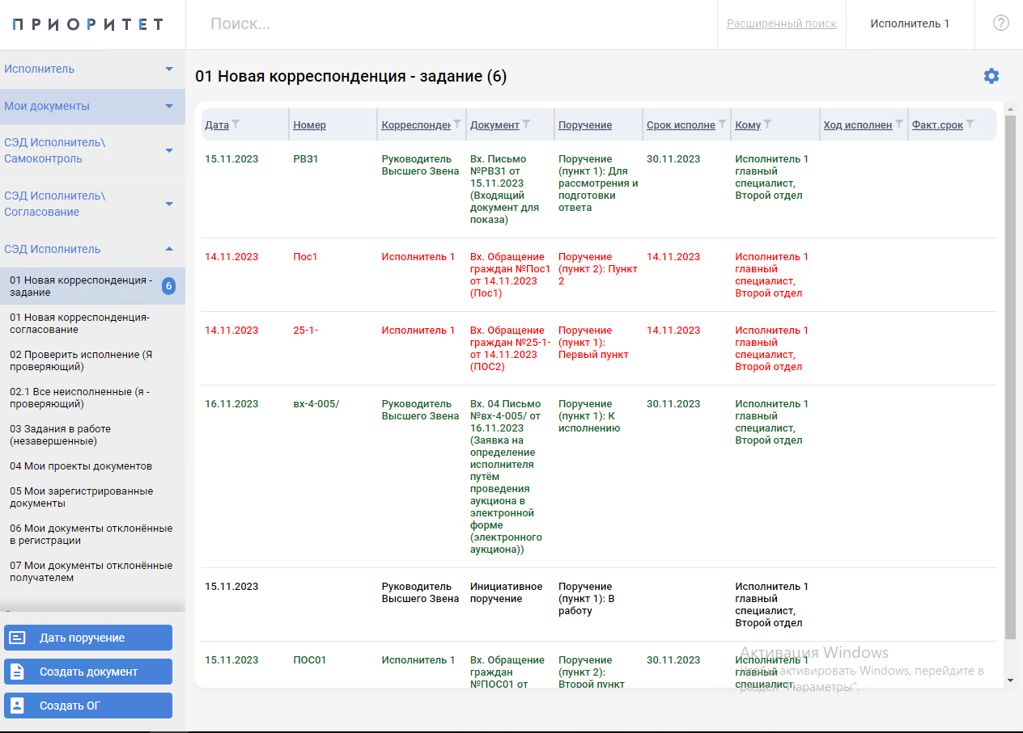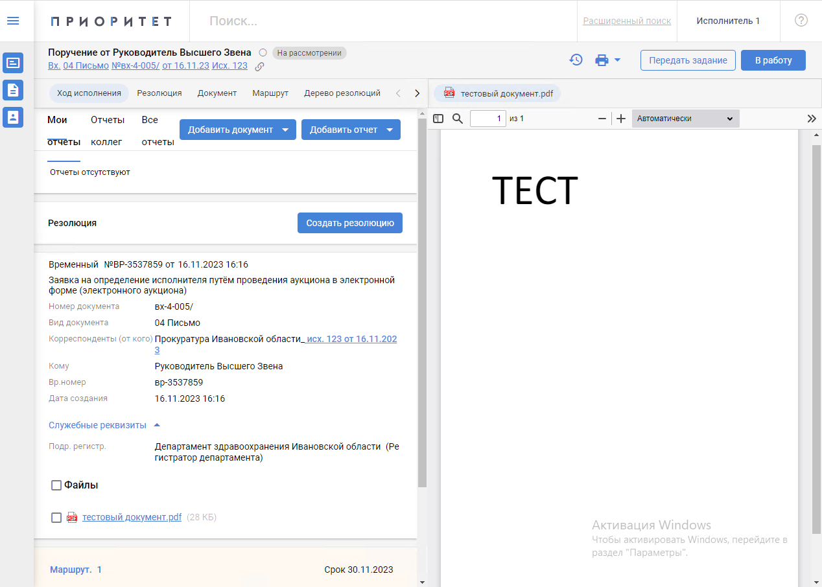

1. Если задание находится в состоянии «На рассмотрении», то возьмите его в работу, нажав кнопку .



1. Для добавления документа во исполнение нажмите кнопку .



1. Добавить документ во исполнение можно 2 способами: из существующей карточки или из новой карточки. Добавление документа во исполнение из существующей карточки описано в п.1.5 инструкции, из новой карточки – в п.1.6.

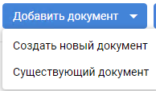

1. Если документ во исполнение был создан в инициативном порядке, то Вы можете прикрепить к заданию предварительно созданную карточку документа. Для этого выполните действия:
2. Откройте в новом окне папку ***СЭД Исполнитель/ 04 Мои проекты документов*** или другую папку в которой находится нужная карточка.

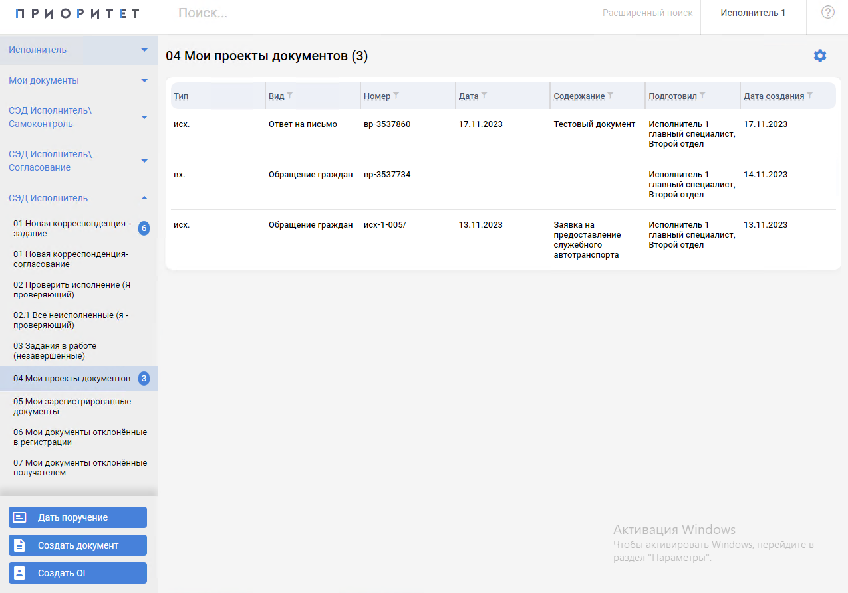

Или можете воспользоваться расширенным поиском, нажав кнопку и указав параметры поиска. Далее нажмите кнопку .

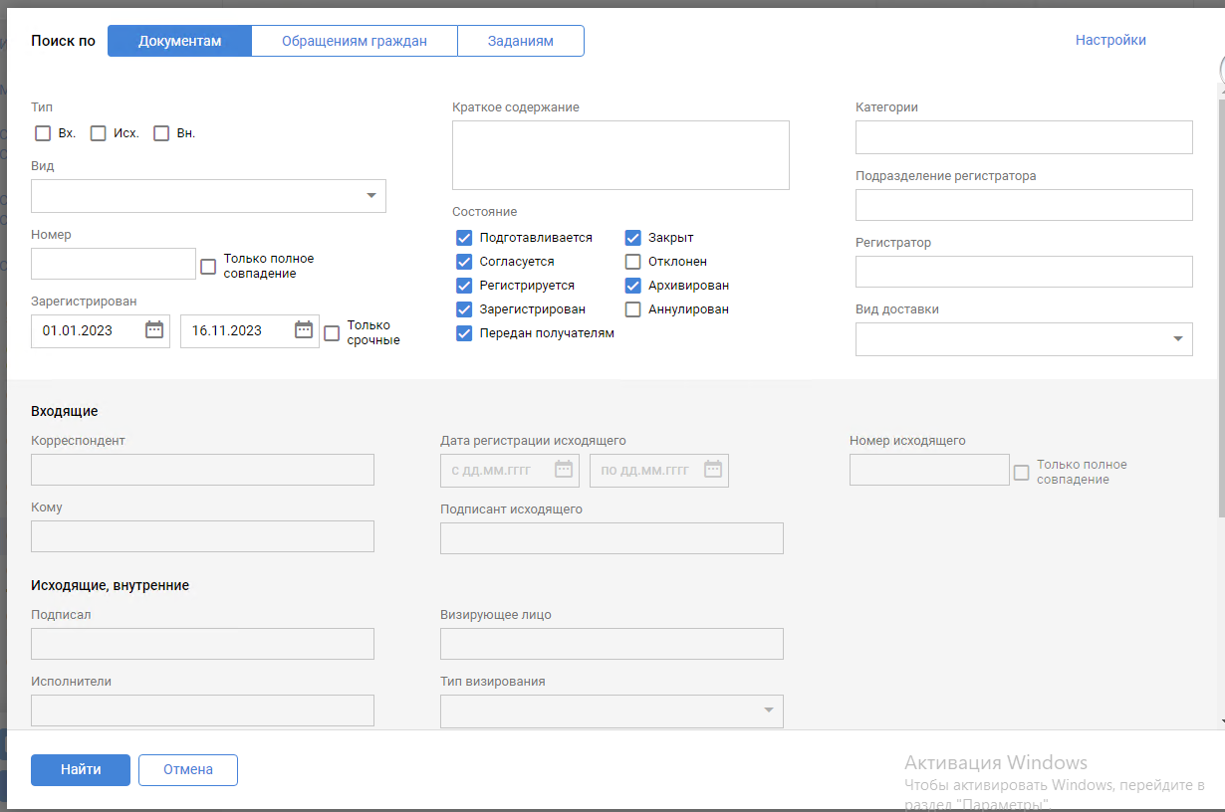

1. Откройте карточку и скопируйте в буфер обмена временный номер документа.

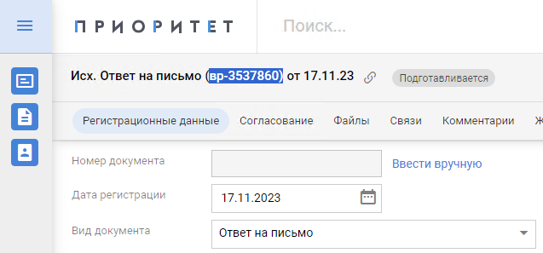

1. Вернитесь на предыдущую вкладку с карточкой задания, нажмите кнопку и в выпадающем контекстном меню выберите опцию «Существующий документ».

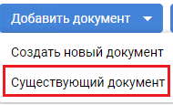

1. В открывшемся окне вставьте только что сохранённый номер в соответствующее поле. Под ним появится строка с информацией о документе. Нажмите клавишу **Enter** или мышкой выберите документ.

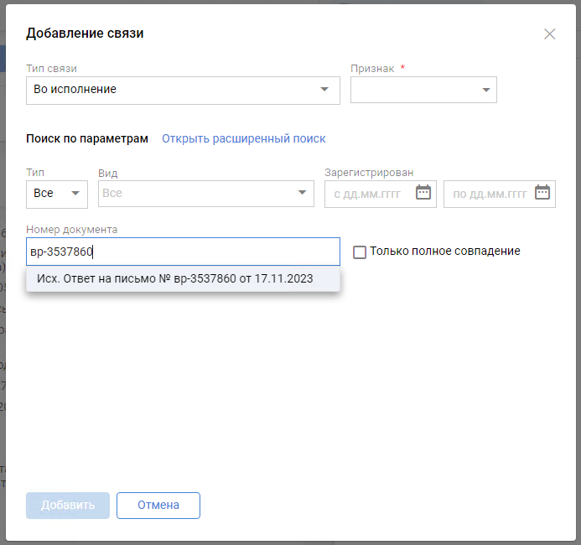

1. Выберите значение в поле **Тип связи**, указав нужную связь**.** В поле **Признак** выберите значение «Промежуточный» или «Закрывающий».
2. Только после того, как поля будут заполнены станет доступна кнопка . Нажмите её и закройте окно добавления связи.

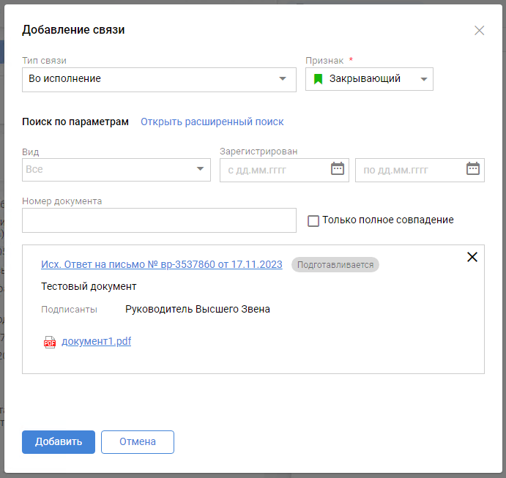

Форма закроется и в карточке появится ссылка на документ.

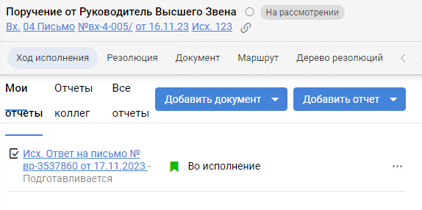

1. Если документ во исполнение не был создан в инициативном порядке, то Вы можете создать новую карточку документа. Для этого выполните действия:
2. В форме добавления документа нажмите кнопку и в выпадающем контекстном меню выберите опцию «Создать новый документ».

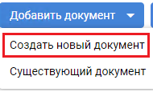

1. Выберите значение в поле **Тип связи**, указав нужную связь**.** В поле **Признак** выберите значение «Промежуточный» или «Закрывающий».

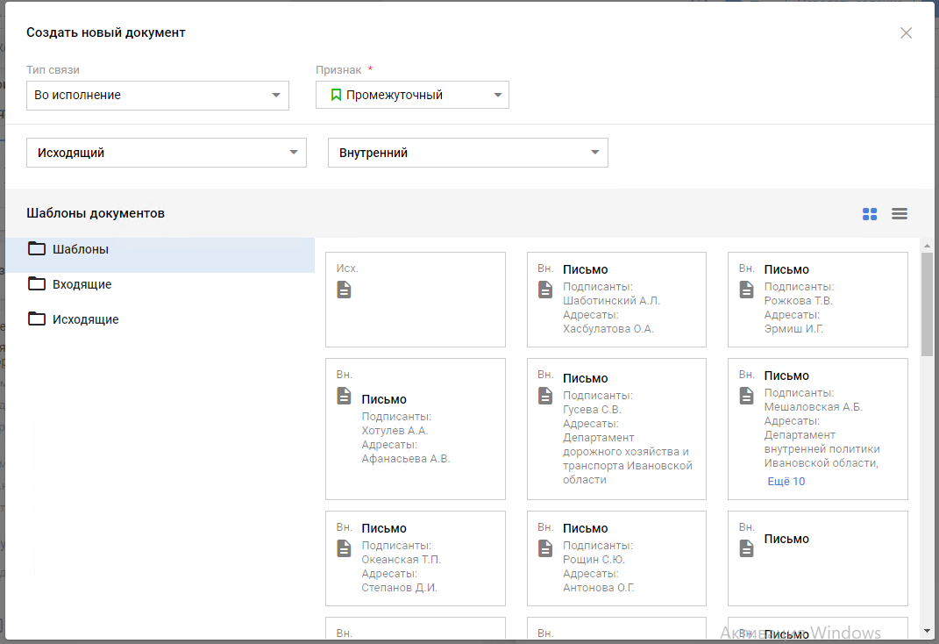

1. Выберите **Вид документа** создаваемой карточки в поле **Исходящий** или **Внутренний.**
2. После выбора вида документа форма добавления закроется и в карточка появится ссылка на документ.

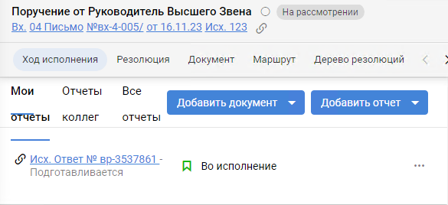

1. Нажмите ссылку на документ.

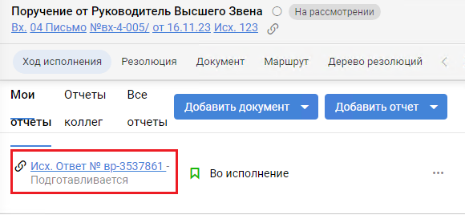

Откроется новая регистрационная карточка исходящего/внутреннего документа. Некоторые поля заполнятся автоматически. При необходимости отредактируйте значения полей карточки.

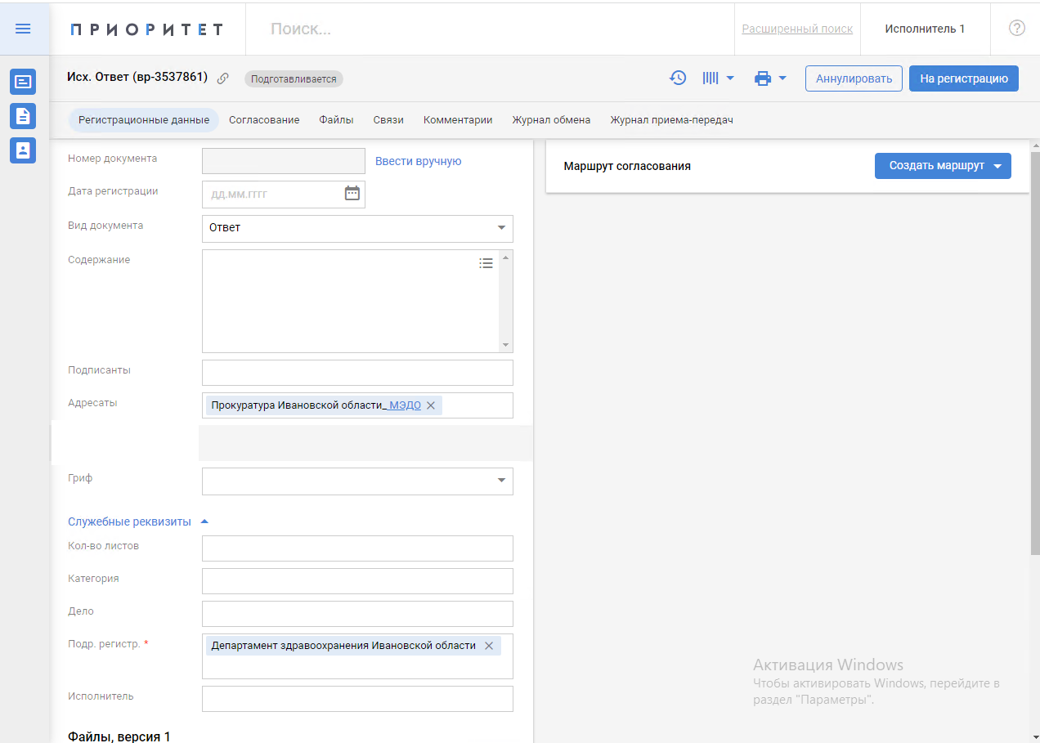

1. Далее выполните операции по прикреплению файла и отправке документа на согласование. Данные операции описаны далее в п.3 и п.4.
2. Создание документа в инициативном порядке
3. Для создания новой карточки документа нажмите в левой части экрана кнопку , если открыта папка или на значок , если открыта карточка. В открывшемся окне выберите вид документа из списка соответствующего типа документа.

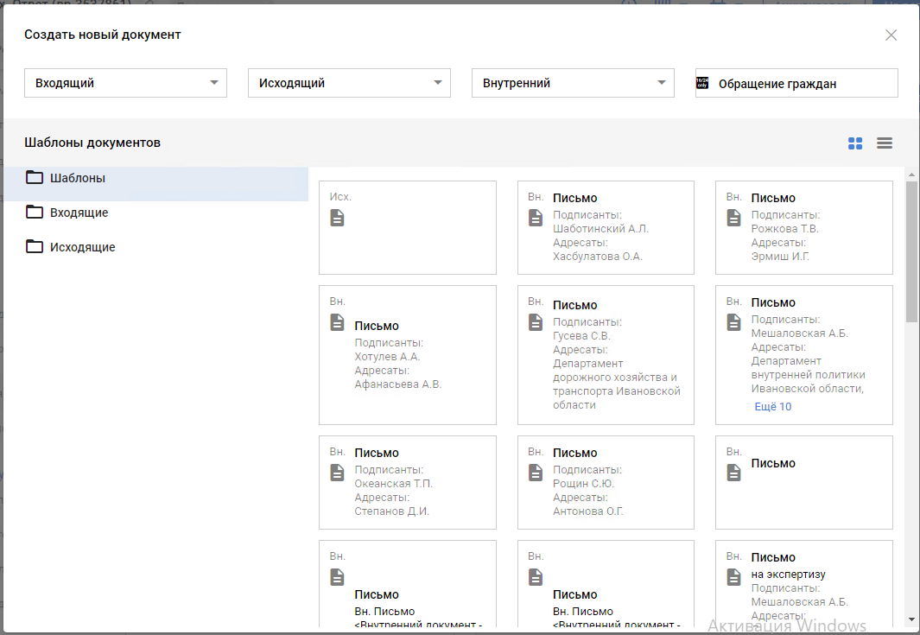

1. Откроется регистрационная карточка документа, при этом некоторые реквизиты карточки уже заполнены значениями по умолчанию. Наименования полей карточки, со значком , являются обязательными.

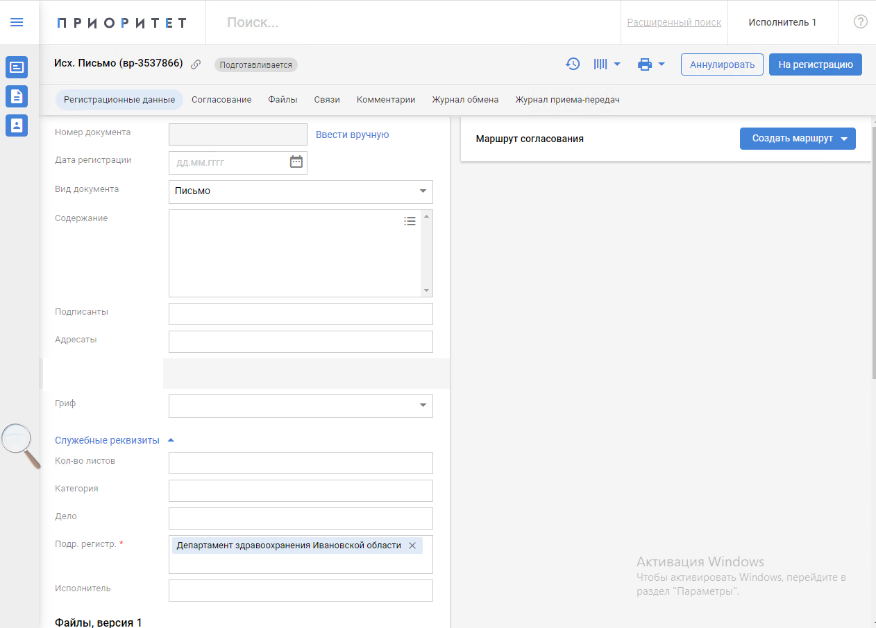

1. Заполните реквизиты карточки документа в блоке ***Регистрационные данные***.

*Если справа от поля стоит значок , то значение выбирается из списка или справочника. Для выбора значения нажмите на значок. Также возможен быстрый поиск: наберите несколько букв в поле ввода, появится список с начальными символами.*



В поле **Вид документа** при необходимости укажите вид документа, выбрав нужное значение из списка.

В поле **Содержание**введите краткое содержание документа.

В поле **Подписанты**укажите руководителя, за подписью которого документ будет отправлен. Для этого введите первые буквы его фамилии, в выпадающем списке выберите нужную запись и нажмите на клавиатуре кнопку «Enter». Выбранное значение отобразится в поле. Поле может иметь несколько значений.

В поле **Адресаты**укажите получателя, которому адресован данный документ: внешнюю организацию/физическое лицо (для исходящих документов), подразделение или сотрудника (для внутренних документов). Значение данного поля заполняется аналогично полю **Подписанты**. Поле может иметь несколько значений.

Выберите **Вид доставки** для данного адресата.

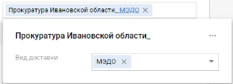

В поле **Гриф** выберите значение из справочника.

В поле **Исполнители**укажите свои данные или данные того сотрудника, который готовит проект документа. Значение данного поля заполняется аналогично полю **Подписанты**.

После заполнения полей карточка документа будет выглядеть следующим образом:

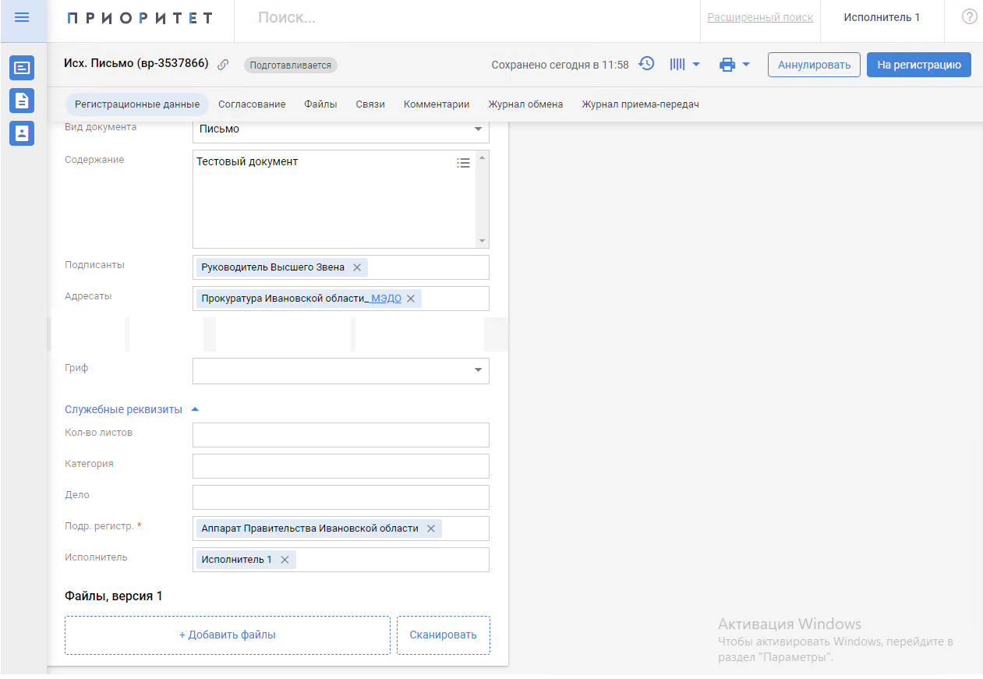

1. Прикрепление файлов к документу
2. Для прикрепления файлов перейдите к блоку ***Файлы*** и нажмите кнопку .



В открывшемся окне выберите нужный файл и нажмите кнопку .

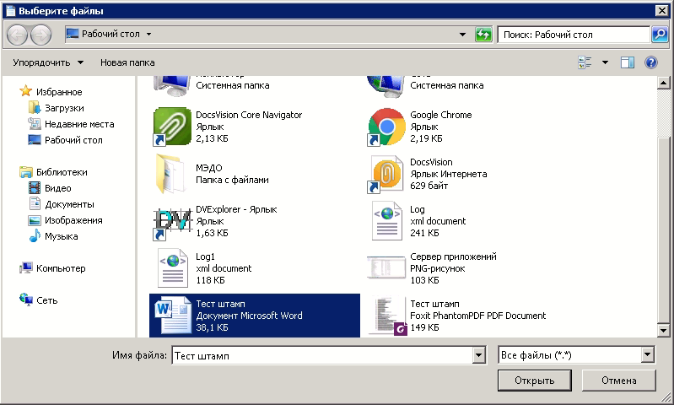

Файл прикреплен к карточке документа.

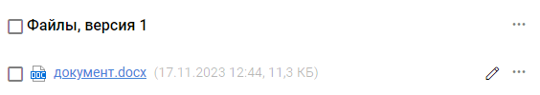

1. Выделите нужный файл и выполните конвертирование в формат PDF, нажав на значок справа, и выбрав в контекстном меню опцию «Создать единый PDF».

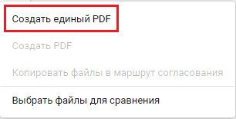

В результате в карточке документа будет прикреплен тот же самый файл в формате PDF/A.



1. Направление документа на согласование/подписание руководителю
2. Для создания согласования перейдите к блоку ***Маршрут согласования*** в правой части формы и создайте маршрут согласования, нажав кнопку .

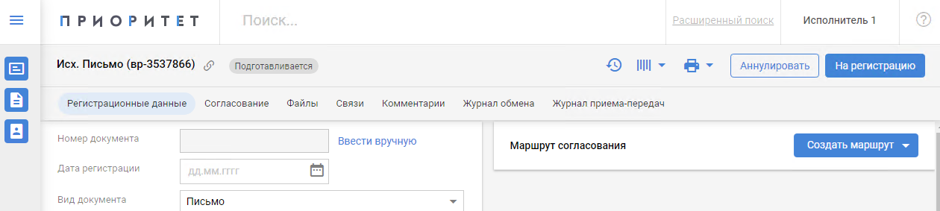

1. В выпадающем списке выберите вариант «Новый».

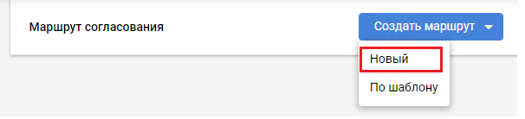

1. В появившемся ниже блоке 1-го маршрута согласования в поле **Согласующие лица** через быстрый поиск введите ФИО руководителя, чьей подписью будет утверждён документ.

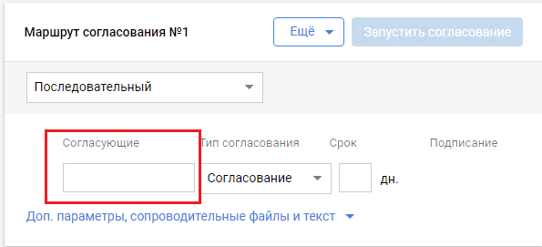

1. В поле справа от добавленного согласующего выберите тип визирования «Утверждение», а также установите признак «Подписывать файлы при согласовании» для подписания файла квалифицированной электронной подписью.

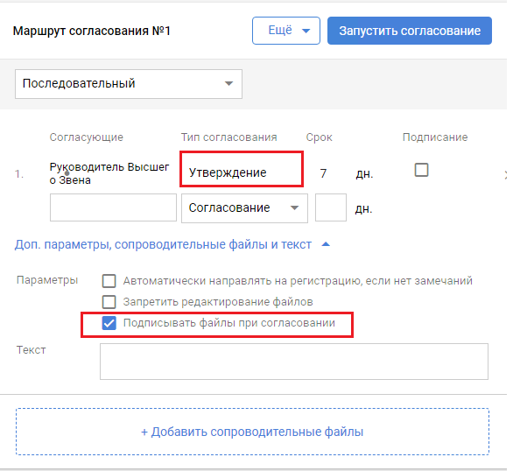

*Примечание*: Если по каким-либо причинам согласующее/подписывающее лицо не имеет возможности использовать квалифицированную электронную подпись (в связи с утерей, перевыпуском по истечении срока действия и т.п.), то для согласования/подписания простой электронной подписью (по факту авторизации в СЭД), признак «Подписывать файлы при согласовании» не должен быть установлен.

1. При необходимости можете вписать сопроводительный текст, добавить сопроводительные файлы в соответствующие поля карточки маршрута.
2. Также можете установить признак «Автоматически направлять на регистрацию при отсутствии замечаний». При установке данного признака в случае согласования/подписания руководителем карточка будет передана на регистрацию автоматически. Если этот признак не будет выставлен, то после согласования/подписания документа руководителем Вам потребуется передать документ на регистрацию, нажав кнопку в карточке документа.



1. После заполнения всех необходимых полей отправьте карточку на согласование/подписание, нажав кнопку .



*Примечание*: Отследить состояние согласования/подписание по данному документу можно в папке ***Согласование***. Все карточки с действующими (незавершёнными) маршрутами согласования/подписания отображаются в папке ***На согласовании***; карточки, согласование/подписание по которым завершено – в папке ***Завершённые***.

1. Если последняя редакция документа была отклонена руководителем, то необходимо внести исправления в документ и повторно отправить руководителю на подписание. Для этого Вам нужно найти карточку в папке ***…/Согласование/Завершённые***, добавить новую версию файлов и направить её повторно руководителю на подписание.